Aborto

Perguntas e Considerações

Às vezes temos a oportunidade de conversar (não discutir ou argumentar) com alguém que está em favor do aborto, ou considerando abortar. Argumentos bíblicos geralmente não tem muito afeito nestas ocasiões. Desejamos que a pessoa pensa e reflita, não ficando na defensiva. Segue algumas perguntas e considerações para atingir este objetivo.

- Quando é certo fazer um aborto?
- Mostre que a razão principal é por causa de convivência.
- Pergunte porque não seria melhor dar a criança para adoção. Tem muitas pessoas que querem adotar uma criança e dar ela um lar com amor.
- Em que estágio é certo matar um bebê?
- Quando o bebê não é mais o corpo da mulher?
- Quando o bebê se torna um bebê no ventre?
- Se você precisasse matar um bebê, como você faria?
- Sabe como eles matam um bebê? (Pode explicar o processo normal.)

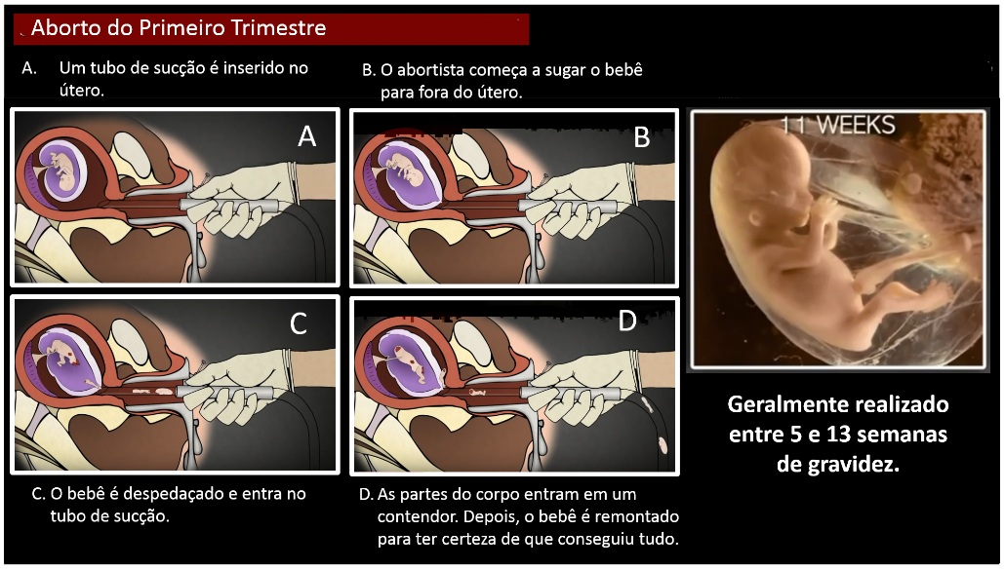

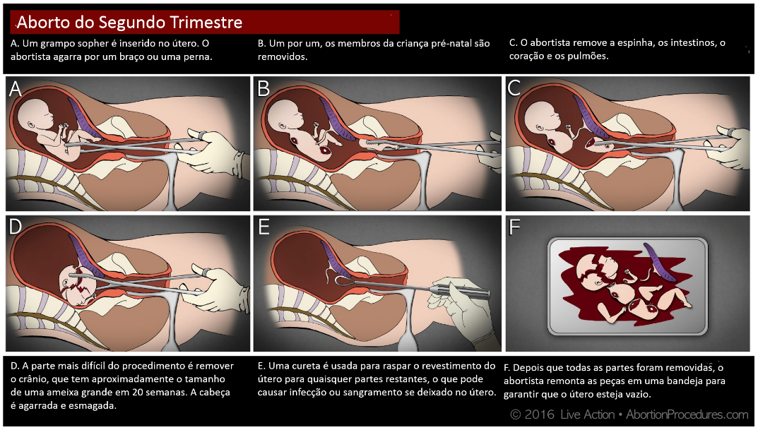
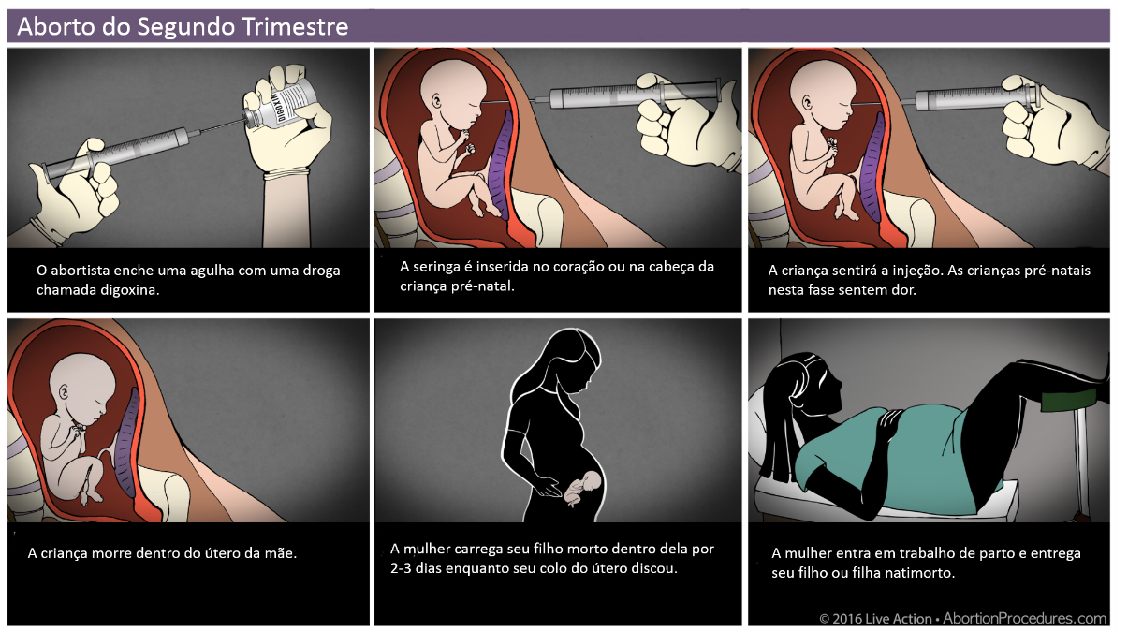

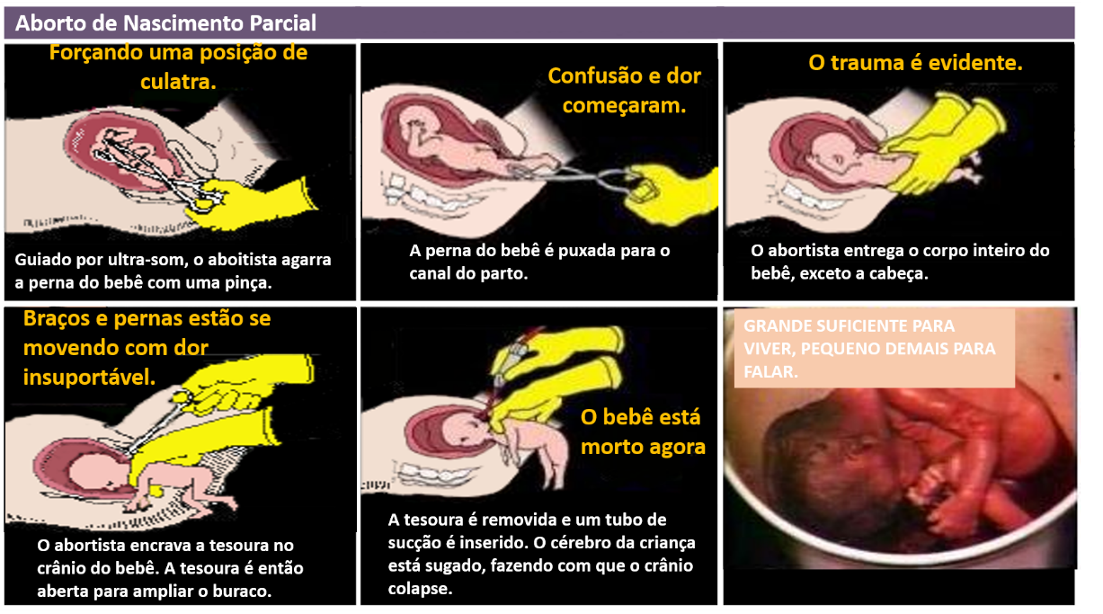

É certo matar um bebê quando o coração começa a bater?
O coração começa a bater com 3 semanas e um dia.
9 semanas começa a chupar seu dedo.
Termine a seguinte sentença: É tudo bem matar um bebê no ventre quando.... .

